TULIS JUDUL TESIS PADA BAGIAN INI (JENIS HURUF *TIMES NEW ROMAN*, HURUF KAPITAL, UKURAN HURUF 14, CETAK TEBAL, UKURAN SPASI 1)

TESIS

Karya tulis sebagai salah satu syarat

untuk memperoleh gelar Magister dari

Institut Teknologi Bandung

Oleh

AHMAD ZAINI ZAHRANDIKA

NIM: 20923302

(Program Studi Magister Sains Komputasi)



INSTITUT TEKNOLOGI BANDUNG  
[BULAN APA] 2026

ABSTRAK

TULIS JUDUL TESIS BAHASA INDONESIA PADA BAGIAN INI (*TIMES NEW ROMAN*, HURUF KAPITAL, UKURAN 14, CETAK TEBAL, UKURAN SPASI 1)

Oleh

Ahmad Zaini Zahrandika

NIM: 20923302

(Program Studi Magister Sains Komputasi)

Abstrak ditulis dalam bahasa Indonesia yang baik dengan benar. Tulis abstrak dalam bahasa Indonesia di sini. Ukuran huruf pada abstrak adalah 12, jenis huruf *times new roman*, dan tidak ditulis tebal. Abstrak terdiri atas 500 s.d. 800 kata. Kalimat pertama abstrak tesis berjarak tiga spasi dari baris terakhir nama program studi. Kata pertama atau awal paragraf baru dipisahkan dengan jarak satu spasi dari kalimat terakhir paragraf yang mendahuluinya. Pada abstrak harus disertakan kata kunci (*keywords*) dengan maksimal tujuh kata atau kelompok kata (dua kata) yang bermakna tunggal. Peletakan kata kunci terpisah dari abstrak dengan jarak dua spasi. Kata kunci tersebut harus berhubungan dan berasal dari isi abstrak dan **TIDAK BOLEH** berasal/diambil dari tubuh/teks tesis.

Abstrak tesis memuat secara komprehensif permasalahan dan hasil penelitian yang telah dilakukan. Abstrak memuat latar belakang, tujuan, metode dan pendekatan yang digunakan, kajian atau analisis/pembuktian hipotesis/kajian hasil penelitian yang membandingkan dengan penelitian sejenis. Dalam sebuah abstrak dapat pula penulis kemukakan kebaruan (noveltis) dan orisinalitas dari penelitian. Abstrak juga harus dengan jelas menyatakan dan memuat sumbangan hasil penelitian terhadap khazanah ilmu pengetahuan.

Kata kunci: kata kunci 1, kata kunci 2, dst.

Catatan :

Penomoran halaman abstrak dan bagian persiapan tesis diberi nomor yang berbeda dengan nomor halaman tubuh utama tesis. Penomoran halaman bagian persiapan menggunakan angka romawi kecil, yaitu i, ii, iii, iv, …, x, xi, … untuk membedakan dari nomor halaman tubuh utama tesis yang berupa angka arab (1,2,3, … dst.). Istilah “1 spasi” merujuk pada satu kali (ketuk) tombol enter. Format/jenis huruf yang digunakan sama dengan jenis huruf baris sebelumnya, sedangkan ukuran/jarak masing-masing spasi ditunjukan dengan istilah “spasi 1” atau “spasi 1,5”.

ABSTRACT

*JUDUL BAGIAN TESIS DAN JUDUL TESIS BAHASA INGGRIS: JENIS HURUF (FONT); TIMES NEW ROMAN; HURUF KAPITAL (UKURAN 14); CETAK TEBAL (BOLD) DAN MIRING (ITALIC); UKURAN SPASI 1*

*By*

Ahmad Zaini Zahrandika

NIM: 20923302

*(**Master’s Program in Computational Science)*

*Pada bagian ini, abstrak ditulis dalam bahasa inggris. Abstrak ditulis dengan ukuran huruf 12, dicetak miring, dan tidak menggunakan huruftebal. Kalimat pertama abstrak tesis berjarak tiga spasi dari baris terakhir nama program studi. Isi abstract yang merupakan hasil terjemahan dari abstrak bahasa Indonesia di atas. Kalimat pertama atau awal paragraf-baru dipisahkan dengan jarak satu spasi dari kalimat terakhir paragraf yang mendahuluinya. Pada abstrak harus disertakan kata kunci (keywords) dengan maksimal tujuh kata atau kelompok kata. Peletakan kata kunci terpisah dari abstrak dengan jarak dua spasi. Kata kunci tersebut harus berhubungan dan berasal dari isi abstrak*.

Keywords: kata kunci 1, kata kunci 2, dst.

Catatan: Format catatan bukan bagian dari naskah tesis sehingga **harus dihapus (tidak disertakan dalam naskah).**.

1. Tesis harus ditik dengan komputer dalam **dua muka/sisi halaman kertas** (**bolak balik**). Oleh sebab itu, gunakanlah fasilitas ***mirror margins*** yang tersedia pada *Word Processor*, sehingga batas untuk **halaman ganjil** adalah **tepi kiri 4 cm** dan **tepi atas, tepi kanan,** serta **tepi bawah masing-masing 3 cm**, sedangkan untuk **halaman genap** berlaku **tepi kiri, tepi atas, dan tepi bawah berukuran 3 cm, sedangkan tepi kanan berukuran 4 cm.**

2. Penyimpangan dari butir 1 dapat dilakukan untuk dokumen tesis yang **belum** dijilid dengan sampul keras (*hard cover*) tebalnya **kurang** dari 1,5 cm (kurang dari ± 115 lembar).

3. Template ini merujuk pada butir 1, sedangkan template yang merujuk pada butir 2 dapat ditemukan di http://www.sps.itb.ac.id

JUDUL TESIS DITULIS DENGAN HURUF KAPITAL BERUKURAN 14, BERCETAK TEBAL (BOLD), JENIS HURUF TIMES NEW ROMAN DENGAN SPASI TUNGGAL (1)

HALAMAN PENGESAHAN

Oleh

Ahmad Zaini Zahrandika

NIM: 20923302

(Program Studi Magister Sains Komputasi)

Institut Teknologi Bandung

Menyetujui

Tim Pembimbing

Tanggal ………………………..

Ketua

______________________

(Nama Pembimbing 1)

Anggota Anggota

______________________ ______________________

(Nama Pembimbing 2) (Nama Pembimbing 3)

PEDOMAN PENGGUNAAN TESIS

Tesis Magister yang tidak dipublikasikan terdaftar dan tersedia di Perpustakaan Institut Teknologi Bandung, dan terbuka untuk umum dengan ketentuan bahwa hak cipta ada pada penulis dengan mengikuti aturan HaKI yang berlaku di Institut Teknologi Bandung. Referensi kepustakaan diperkenankan dicatat, tetapi pengutipan atau peringkasan hanya dapat dilakukan seizin penulis dan harus disertai dengan kaidah ilmiah untuk menyebutkan sumbernya.

Sitasi hasil penelitian Tesis ini dapat di tulis dalam bahasa Indonesia sebagai berikut:

Zahrandika, Ahmad Z. (2026): *Judul tesis*, Tesis Program Magister, Institut Teknologi Bandung.

dan dalam bahasa Inggris sebagai berikut:

Zahrandika, Ahmad Z. (2026): *Judul tesis* *yang telah diterjemahkan dalam bahasa Inggris*, Master’s Thesis, Institut Teknologi Bandung.

Memperbanyak atau menerbitkan sebagian atau seluruh tesis haruslah seizin Dekan Sekolah Pascasarjana, Institut Teknologi Bandung.

Catatan: baris kedua yang merupakan kelanjutan dari baris pertama (satu judul buku), dimulai dengan 7 ketukan (satu Tab) atau rongak (*hanging indentation*: 1,27 cm) dari tepi halaman.

HALAMAN PERUNTUKAN

Halaman peruntukan (dedication) bukan halaman yang diharuskan. Jika ada, pada halaman tersebut dituliskan untuk siapa tesis tersebut didedikasikan. Kalimat pada halaman ini diposisikan di bagian tengah kertas.

Contoh

Dipersembahkan kepada orang tua, suami, anak, adik kakak, mertua serta keluarga besarku tercinta yang senantiasa mendukung lahir dan batin.

KATA PENGANTAR

Halaman kata pengantar dicetak pada halaman baru. Pada halaman ini mahasiswa S2 berkesempatan untuk menyatakan terima kasih secara tertulis kepada pembimbing dan perorangan lainnya yang telah memberi bimbingan, nasihat, saran dan kritik, serta kepada mereka yang telah membantu melakukan penelitian, kepada perorangan atau badan yang telah memberi bantuan pembiayaan, dan sebagainya.

Cara menulis kata pengantar beraneka ragam, tetapi semuanya hendaknya menggunakan kalimat yang baku. Ucapan terima kasih agar dibuat tidak berlebihan dan dibatasi hanya yang “*scientifically related*”.

DAFTAR ISI

ABSTRAK i

*ABSTRACT* ii

HALAMAN PENGESAHAN iii

PEDOMAN PENGGUNAAN TESIS iv

HALAMAN PERUNTUKAN v

KATA PENGANTAR vi

DAFTAR ISI vii

DAFTAR LAMPIRAN viii

DAFTAR GAMBAR DAN ILUSTRASI ix

DAFTAR TABEL x

DAFTAR SINGKATAN DAN LAMBANG xi

Bab I Pendahuluan 1

I.1 Latar Belakang 1

I.2 Masalah Penelitian 2

Bab II Tinjauan Pustaka 3

Bab III Silakan Tulis Judul Bab 5

III.1 Silahkan Tulis Judul Anak Bab 5

Bab IV Contoh Penulisan Judul Bab dengan Panjang Lebih dari Satu Baris 8

IV.1 Contoh Format Penulisan Judul Anak Bab dengan Panjang Lebih dari Satu Baris 8

IV.1.1 Contoh Penomoran dan Peletakan Judul Anak dalam Anak Bab 8

IV.1.2 Contoh Penomoran dan Peletakan Judul Anak dalam Anak Bab 8

IV.1.3 Contoh Penomoran dan Peletakan Judul Anak dalam Anak Bab 8

Bab V Kesimpulan 11

DAFTAR PUSTAKA 12

LAMPIRAN 14

Catatan: Ukuran huruf 12, dengan ukuran spasi 1, dan tidak tebal. Halaman daftar isi terdiri atas satu halaman atau lebih. Daftar isi sebaiknya bukan diketik, tetapi dibangkitkan dengan memakai fasilitas yang tersedia pada *Word Processor* dengan memanggil *style* Judul Bab, Judul Bab Miring, Judul Bab 1.5, Judul Bab Sub1, Judul Bab Sub2 dan Judul Bab Sub3. Setelah dibangkitkan dilakukan perapihan format seperti contoh.

DAFTAR LAMPIRAN

Lampiran A Contoh Halaman Pengesahan dengan Dua Pembimbing 15

Lampiran B Contoh Penulisan Judul Lampiran 16

Lampiran C Silahkan Tulis Judul Lampiran 18

C1. Silahkan Tulis Judul Anak Lampiran 18

C2. Silahkan Tulis Judul Anak Lampiran 18

Lampiran D Contoh Batas Halaman Ganjil (untuk Naskah Tesis yang Dicetak Bolak Balik) 19

Lampiran E Contoh Batas Halaman Genap (untuk Naskah Tesis yang Dicetak Bolak Balik) 20

Lampiran F Contoh Sampul Tesis dan Penjilidannya (Warna Sampul Biru Gelap/Dongker dengan Tinta Tulisan Berwarna Emas) 21

Catatan: Halaman daftar isi terdiri atas satu halaman atau lebih. Daftar isi sebaiknya bukan diketik, tetapi dibangkitkan dengan memakai fasilitas yang tersedia pada *Word Processor* dengan memanggil *style* Lampiran dan Lampiran sub 1. Setelah dibangkitkan dilakukan perapihan format seperti contoh.

DAFTAR GAMBAR DAN ILUSTRASI

Gambar II.1 Contoh penulisan judul gambar yang tidak melebihi satu baris 4

Gambar III.1 Contoh penulisan judul gambar yang memiliki beberapa bagian (a) judul anak gambar pertama, (b) judul anak gambar kedua, dan (c) judul anak gambar ketiga 6

Gambar IV.1 Hubungan antara bobot kering jerami dan Cu jerami tanaman gandum yang ditanam pada dua suhu percobaan selama 6 minggu 9

Gambar IV.2 Pemisahan dua dimensi sari fosfolipid dari eritrosit manusia. Pelarut: kloroform – metanol – minyak tanah ringan – air (8:8:6:1) pada dimensi pertama dan aseton – kloroform – metanol – air (8:6:2:2:1) pada dimensi kedua (Nama belakang penulis, Tahun) 10

Catatan: Halaman daftar isi terdiri atas satu halaman atau lebih. Daftar isi sebaiknya bukan diketik, tetapi dibangkitkan dengan memakai fasilitas yang tersedia pada *Word Processor* dengan memanggil *style* Judul Gambar. Setelah dibangkitkan dilakukan perapihan format seperti contoh.

DAFTAR TABEL

Tabel III.1 Nilai fungsi objektif 6

Tabel III.2 Situasi beras di Sumatra Utara selama 3 tahun (1969-1971) (Nama belakang penulis, Tahun)* 6

Catatan: Halaman daftar isi terdiri atas satu halaman atau lebih. Daftar isi sebaiknya bukan diketik, tetapi dibangkitkan dengan memakai fasilitas yang tersedia pada *Word Processor* dengan memanggil *style* Judul Tabel. Setelah dibangkitkan dilakukan perapihan format seperti contoh.

DAFTAR SINGKATAN DAN LAMBANG

|  |  |  |
| --- | --- | --- |
| SINGKATAN | Nama | Pemakaian pertama kali pada halaman |
| AMR | *Adaptive Mesh Refinement* |  |
| CT | *Computed Tomography* |  |
| DNS | Dekomposisi Nilai Singular |  |
| HPLC | *High Performance Liquid Chromatography* | 10 |
| MEH | Metode Elemen Hingga |  |
| MEHA | Metode Hingga Adaptif |  |
| MEHS | Metode Elemen Hingga Stuktur |  |
| NMR | *Nuclear Magnetic Resonance* | 10 |
| PCR | *Polymerase Chain Reaction* | 10 |
| RCBM | Rekonstruksi Citra Berbasis Model |  |
| Tm | Terameter |  |
| TO | Tomografi Optis |  |
| TOF | Tomografi Optis Fluoresens |  |
|  |  |  |
| LAMBANG |  |  |
|  |  |  |
| *A* | Konstanta pada hubungan tegangan |  |
| *A1* | Contoh simbol |  |
| Ao | Amplitudo sinyal sinar keluar |  |
| Ai | Amplitudo sinyal sinar masuk |  |
| *a* | Vektor kerapatan foton pada satu elemen |  |
| *a*1 | Kecepatan |  |
| *aij* | Fungsi reaksi variabel dalam koefisien persamaan diferensial |  |
| *b* | Persamaan dasar perambatan gelombang |  |
| *c* | Kecepatan sinar | 5 |
| *c*0 | Gaya badan spesifik |  |
| *f* | Peluang rapat hamburan | 5 |
| Ih | Iradians sinar hamburan |  |
| Im | Iradians sinar masuk |  |
| *L* | Radians sinar yang menjalar | 5 |
| *N* | Jumlah simpul |  |
| *n* | Variabel bentuk area penjalaran sinar | 5 |
| n1 | Indeks bias medium sekitar objek |  |
| n2 | Indeks bias objek |  |
| $$\hat{n}$$ | Vektor bidang normal terhadap bidang $∂Ω$ |  |
| *Q* | Daya foton yang diinjeksikan per satuan volume | 5 |
| *r* | Posisi | 5 |
| LAMBANG | Nama | Pemakaian pertama kali pada halaman |
| $${\hat{S}}^{n-1}$$ | Area penjalaran sinar | 5 |
| $$\hat{s}$$ | Vektor penjalaran sinar | 5 |
| *t* | Waktu | 5 |
| *α* | Sudut antaraarah dan |  |
| *α*1 | Variabel interal pertama |  |
| *α*2 | Variabel interal kedua |  |
| *δ* | Koefisien viskositas |  |
| θa | Sudut masuk |  |
| θb | Sudut keluar |  |
| λ | Panjang gelombang |  |
| *µ*a | Koefisien penyerapan | 5 |
| $$μ_{s}$$ | Koefisien hamburan |  |
| |  | | --- | | Ω | | Domain ruang suatu objek | 5 |

Catatan: Pada contoh daftar singkatan dan lambang di atas tidak semua diberi nomor halaman. Hal ini karena singkatan dan lambang tersebut tidak ada pada naskah template tesis. Berkaitan dengan hal tersebut pada naskah tesis semua singkatan dan lambang yang digunakan beserta nomor halamannya wajib ditulis dalam daftar ini. Halaman daftar singkatan dan lambang ditulis pada halaman baru. Baris-baris kata pada halaman daftar singkatan dan lambang berjarak satu spasi. Halaman ini memuat singkatan istilah, satuan dan lambang variabel/besaran (ditulis di kolom pertama), nama variabel dan nama istilah lengkap yang ditulis di belakang lambang dan singkatannya (ditulis di kolom kedua), dan **nomor halaman** tempat singkatan lambang muncul untuk pertama kali (ditulis di kolom ketiga).

Singkatan dan lambang pada kolom pertama diurut menurut abjad Latin, huruf kapital kemudian disusul oleh huruf kecilnya, kemudian disusul dengan lambang yang ditulis dengan huruf Yunani yang juga diurut sesuai dengan abjad Yunani. Nama variabel/besaran atau nama istilah pada kolom kedua ditulis dengan huruf kecil kecuali huruf pertama yang ditulis dengan huruf kapital

Bab I Pendahuluan

Tulis paragraf pembuka di sini (jika ada). Judul bab, yaitu Pendahuluan (ukuran 14, cetak tebal), ditulis dengan huruf kecil kecuali huruf pertama, dicetak sejajar dengan Bab I tanpa titik di belakang huruf terakhir dan diletakkan secara simetris (*centered*) pada halaman. Bab pendahuluan sedikitnya memuat (dapat dirinci dalam bentuk anak bab) hal-hal berikut:

1. Deskripsi topik penelitian dan latar belakang;
2. Masalah penelitian (s*tatement of the problem*), tujuan, lingkup permasalahan, asumsi-asumsi yang digunakan, serta hipotesis;
3. Cara pendekatan dan metode penelitian yang digunakan serta diagram alir penelitian;
4. Pelaksanaan penelitian secara garis besar;
5. Sistematika (*outline*) tesis; Masalah yang hendak diselesaikan dalam tesis hendaknya dinyatakan dengan jelas, tegas, dan terinci mengingat sudah sangat menjurus dan runcingnya masalah tersebut dalam bidang spesialisasi kandidat magister.

I.1 Latar Belakang

Jenis penulisan paragraf pada naskah tesis adalah yang tidak mengandung indentasi, sehingga huruf pertama paragraf baru dimulai dari batas tepi kiri naskah dan penulisannya tidak menjorok ke dalam. Baris pertama paragraf baru dipisahkan oleh **satu baris kosong** (jarak satu setengah spasi, ukuran huruf 12) dari baris terakhir paragraf yang mendahuluinya.

Jangan memulai paragraf baru pada dasar halaman, kecuali apabila cukup tempat untuk sedikitnya dua baris. Baris terakhir sebuah paragraf jangan diletakkan pada halaman baru berikutnya, tinggalkan baris terakhir tersebut pada dasar halaman. Paragraf memuat satu pikiran utama/pokok yang tersusun dari beberapa kalimat, oleh sebab itu **hindarilah dalam satu paragraf hanya ada satu kalimat**.

I.2 Masalah Penelitian

Untuk penulis/pengarang lebih dari dua orang, yang ditulis adalah nama penulis pertama, diikuti dengan **dkk.**, kemudian tahun publikasinya. Sebagai contoh: “Kramer dkk. (2005) menyatakan bahwa fosil gigi hominid yang telah ditemukan oleh timnya dari daerah Ciamis, merupakan fosil hominid pertama yang ditemukan di Jawa Barat“. Selain itu bisa juga dituliskan terlebih dahulu kalimat yang disadur dari referensi kemudian menuliskan pustaka seperti pada kalimat ini (Nama Penulis, Tahun).

Semua pustaka yang tercantum pada daftar pustaka harus benar-benar dirujuk dalam teks tesis, dan begitu pula sebaliknya. Sangat tidak dianjurkan atau agar tidak menggunakan catatan kaki (*foot-note*) untuk menunjukkan rujukan dan supaya diusahakan agar hal yang ingin disampaikan dalam catatan kaki tersebut diuraikan/diungkapkan menyatu dalam teks Tesis.

Cara penulisan rujukan/pustaka pada kalimat yang disadur, adalah sebagai berikut:

rujukan yang ditulis 1 orang: “(Hill, 2007)”

rujukan yang ditulis lebih dari 2 orang. disertai no. halaman buku yang dirujuk: “(Baker dkk., 1998: 23-25)”

1 rujukan yang ditulis 2 orang: “(Gao dan Zhao, 2009)”

2 rujukan dengan jumlah penulis yang berbeda: “(Hill, 2007 dan Kramer dkk., 2005)”

2 rujukan yang masing-masing rujukan ditulis lebih dari 2 orang: “(Kramer dkk., 2005 dan Kumai dkk., 1985)”

2 rujukan yang masing-masing ditulis oleh penulis utama yang sama, namun diterbitkan pada waktu yang berbeda : “(Culver dkk., 2003a dan 2003b)”

Cara penulisan rujukan/pustaka pada kalimat secara jelas:“... hasil penelitian Wijaya (1996)“

Bab II Tinjauan Pustaka

II.1 Pemodelan Berbasis Agen

Pemodelan berbasis agen atau biasa dikenal sebagai *agent-based model* (ABM) adalah [TULIS DEFINISI DARI ABM, dari Railsback, Epstein, Wilensky, dll.]

II.2 Jalan Tol

Menurut Peraturan Pemerintah Nomor 15 Tahun 2005, jalan tol adalah adalah jalan umum yang merupakan bagian sistem jaringan jalan dan sebagai jalan nasional yang penggunanya diwajibkan membayar tol. Penyelengaraan jalan tol bertujuan meningkatkan efisiensi pelayanan jasa distribusi guna menunjang peningkatan pertumbuhan ekonomi terutama di wilayah yang sudah tinggi tingkat perkembangannya.

II.3 *Rest Area*

Berdasarkan Peraturan Menteri Pekerjaan Umum dan Perumahan Rakyat Republik Indonesia Nomor 28 Tahun 2021, *rest area* adalah suatu tempat istirahat yang yang dilengkapi dengan berbagai fasilitas umum bagi pengguna jalan tol, sehingga baik bagi pengemudi, penumpang, maupun kendaraannya dapat beristirahat untuk sementara. *Rest area* juga dilengkapi dengan berbagai fasilitas, antara lain tempat parkir, miniswalayan, peturasan atau tempat buang air kecil, dan stasiun pengisian bahan bakar umum.

Tujuan dibuatnya *rest area* di sepanjang jalan tol adalah ….

II.4 Isian Template

Bab tinjauan pustaka berisi uraian tentang *state of the art* dari penelitian dan posisi yang diperoleh kandidat magister. Pada hakikatnya, hasil penelitian seorang peneliti bukanlah satu penemuan baru yang berdiri sendiri melainkan sesuatu yang berkaitan dengan hasil penelitian sebelumnya. **Pada bab tinjauan pustaka ini harus dielaborasikan hasil peneliti terdahulu yang berkaitan dengan masalah dan/atau daerah penelitian kandidat magister sedemikian rupa sehingga memberikan gambaran garis depan (*front line*) pengetahuan yang mendasari penelitian kandidat magister. Dengan demikian, kontribusi kandidat magister pada khasanah ilmu pengetahuan di bidangnya terlihat dengan jelas**. Dengan tinjauan pustaka ini kandidat magister juga ingin menunjukkan bahwa ia menguasai ilmu pengetahuan yang mendasari atau terkait dengan penelitiannya. Dengan demikian maka **Tinjauan Pustaka BUKANLAH uraian mengenai metoda dan/ataupun dasar-dasar teori yang sudah lazim maupun yang akan digunakan.**

Tinjauan pustaka hendaklah disusun sesuai dengan urutan perkembangan cabang ilmu pengetahuan yang dikandungnya. Tinjauan pustaka berisi pula ulasan tentang kesimpulan yang terdapat dalam setiap judul dalam daftar pustaka dan dalam hubungan ini kandidat magister menunjukkan mengapa dan bagaimana dipilihnya masalah penelitian serta arah yang akan ditempuhnya dalam menyelesaikan masalah penelitiannya.

**Bila dipandang perlu, untuk tinjauan pustaka dapat disisipkan pada bab-bab isi** (sesuai dengan keperluan penulisan dan kelaziman pada masing-masing disiplin keilmuan) **dan tidak harus ditulis dalam bab yang****terpisah**.



Gambar II.1 Contoh penulisan judul gambar yang tidak melebihi satu baris

Judul gambar diletakkan simetris (*centered*) terhadap batas kertas yang boleh dicetak jika judul tersebut terdiri dari satu baris. Jika judul gambar terdiri atas dua baris atau lebih, judul gambar diletakkan rata baik terhadap batas kiri maupun batas kanan kertas yang boleh dicetak (*justified text*) dan dalam hal ini baris kedua judul dan seterusnya yang merupakan kelanjutan dari baris pertama, penulisan huruf awalnya dimulai di bawah huruf pertama pada baris pertama judul gambar (gunakanlah fasilitas *hanging pharagraph* yang tersedia pada *Word Processor*). Contoh penulisan format judul gambar yang terdiri atas satu baris ditunjukan pada Gambar II.1”.

Lampiran dapat berupa tabel, gambar, dan sebagainya yang (dianggap) tidak merupakan bagian tubuh utama Tesis. Lampiran **HARUS** dirujuk dalam teks tesis dengan format: ”Lampiran A“. Kalimat ini adalah contoh cara merujuk lampiran yaitu Lampiran A, Lampiran B, Lampiran C, Lampiran D, Lampiran E serta Lampiran F.

Bab III Metodologi Penelitian

III.1 Silahkan Tulis Judul Anak Bab

Setelah garis terakhir judul bab **dapat** langsung diikuti dengan penulisan judul anak bab (tanpa menyisipkan kalimat antara judul bab dan judul anak bab), tetapi **tidak diperbolehkan** secara berturut-turut menulis **judul bab**, **judul anak bab**, dan **judul anak pada anak bab** tanpa menyisipkan kalimat di antara ketiganya. Sisipkanlah kalimat minimal 1 (satu) paragraf di antara judul bab dan judul anak bab **atau** di antara judul anak bab dan judul anak pada anak bab.

Contoh penulisan persamaan yang panjang sehingga dilakukan pemotongan pada tanda operasi aritmetik dan tanda sama dengan. Tidak perlu semua persamaan diberi nomor. Nomor persamaan di letakan pada pojok kanan bawah, sebagai berikut:

|  |  |
| --- | --- |
| $$\frac{1}{c}\frac{∂L\left(r,\hat{s},t\right)}{∂t}+\hat{s}⋅∇L\left(r,\hat{s},t\right)+\left(μ_{a}+μ_{s}\right)L\left(r,\hat{s},t\right)=$$ |  |
| $$μ_{s}\oint_{{\hat{S}}^{n-1}}{L\left(r,\hat{s}',t\right)f\left(\hat{s},\hat{s}'\right)}d{\hat{s}}^{'}+Q\left(r,\hat{s},t\right) , r ϵ Ω⊂R^{n},\hat{s} ϵ {\hat{S}}^{n-1}$$ | (III.1) |

dengan:

*c* = Kecepatan sinar

*r* = posisi

dan seterusnya.

Tulislah paragraf baru disini dengan terlebih dahulu memberi 1 spasi. Setiap paragraf baru sebaiknya terdiri atas beberapa kalimat. Penjelasan mengenai simbol yang digunakan pada persamaan dapat dituliskan dalam bentuk kalimat maupun poin-poin.

Contoh penulisan persamaan yang pendek adalah sebagai berikut:

|  |  |
| --- | --- |
| $L\left(r_{b},\hat{s},t\right) =L_{o}\left(r_{b},\hat{s},t\right), \left(r_{b},\hat{s}\right)ϵ∂Ω×{\hat{S}}^{n-1},jika \hat{s}∙ \hat{n}<0$ | (III.2) |

kalimat lanjutan yang bukan merupakan paragraf baru ditulis tanpa spasi antara persamaan dan kalimat lanjutan. Radians sinar yang menjalar yang dinyatakan dengan simbol *L, $\hat{s}$*  adalah vektor perjalanan sinar dan seterusnya.

Setiap gambar dalam naskah Tesis diberi nomor serta harus dirujuk pada teks batang tubuh Tesis. Pada Gambar III.1 diperlihatkan contoh format penulisan judul gambar dengan keterangan komponen a, b, dan c pada gambar.

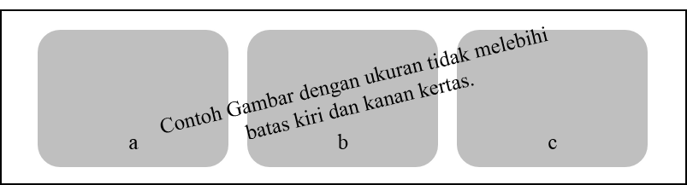

Gambar III.1 Contoh penulisan judul gambar yang memiliki beberapa bagian (a) judul anak gambar pertama, (b) judul anak gambar kedua, dan (c) judul anak gambar ketiga.

Contoh format penulisan judul tabel maupun gambar yang pendek diperlihatkan pada Tabel III.1:

Tabel III.1 Nilai fungsi objektif.

|  |  |
| --- | --- |
| Objek | Fungsi Objektif |
| 1 | 2,44x10-6 |
| 2 | 2,90x10-4 |
| 3 | 2,87x10-5 |

Tabel III.2 Situasi beras di Sumatra Utara selama 3 tahun (1969-1971) (Nama belakang penulis, Tahun)*.

|  |  |  |  |
| --- | --- | --- | --- |
| Tahun | Produksi berasa  (ton) | Konsumsi berasa  (ton) | Impor berasb  (ton) |
| 1969  1970  1971 | 676,60  691,65  755,56 | 731,75  748,87  789,10 | 70,60  40,51  46,27 |

1. Dinas Pertanian Rakyat, Provinsi Sumatra Utara.
2. Realisasi ekspor-impor dan daftar perkembangan barang-barang ekspor Sumatra Utara, perwakilan Kementerian Perdagangan Provinsi Sumatra Utara, halaman 14.

*Catatan: apabila tabel tersebut dikutip dari makalah atau buku maka perlu ditulis nama pengarang/penulis, instansi, atau sumber lainnya.

Bab IV Hasil dan Analisis

Bila dianggap perlu, maka paragraf penjelas mengenai bahasan pada batang tubuh tesis pada anak bab dapat disampaikan di area ini. Jumlah bab disesuaikan dengan keperluan. Dalam bab-bab tersebut diuraikan secara rinci cara dan pelaksanaan kerja, hasil pengamatan percobaan atau pengumpulan data dan informasi lapangan, pengolahan data dan informasi, analisis dan pembahasan dari data dan informasi tersebut serta pembahasan hasil (*discussion*).

IV.1 Contoh Format Penulisan Judul Anak Bab dengan Panjang Lebih dari Satu Baris

Contoh penulisan judul bab dan anak bab yang lebih dari satu baris diperlihatkan pada penulisan judul bab VI dan anak bab IV.1. Setelah garis terakhir judul bab **dapat** langsung diikuti dengan penulisan judul anak bab (tanpa menyisipkan kalimat antara judul bab dan judul anak bab), tetapi **tidak diperbolehkan** secara berturut-turut menulis **judul bab**, **judul anak bab**, dan **judul anak pada anak bab** tanpa menyisipkan kalimat di antara ketiganya. Sisipkanlah kalimat minimal 1 (satu) paragraf di antara judul bab dan judul anak bab **atau** di antara judul anak bab dan judul anak pada anak bab.

IV.1.1 Contoh Penomoran dan Peletakan Judul Anak dalam Anak Bab

Tulislah paragraf baru disini dengan terlebih dahulu memberi 1 spasi. Setiap paragraf baru sebaiknya terdiri atas beberapa kalimat.

IV.1.2 Contoh Penomoran dan Peletakan Judul Anak dalam Anak Bab

Tulislah paragraf baru disini dengan terlebih dahulu memberi 1 spasi. Setiap paragraf baru sebaiknya terdiri atas beberapa kalimat.

IV.1.3 Contoh Penomoran dan Peletakan Judul Anak dalam Anak Bab

Tulislah paragraf baru disini dengan terlebih dahulu memberi 1 spasi. Setiap paragraf baru sebaiknya terdiri atas beberapa kalimat.

Pada Gambar IV.1 diperlihatkan contoh format penulisan judul dari suatu grafik yang tetap dinyatakan sebagai gambar. Hal tersebut dikarenakan pada buku pedoman tesis dinyatakan bahwa istilah gambar mencakup gambar, ilustrasi, grafik, diagram, denah, peta, bagan, monogram, diagram alir, dan potret. Gambar harus dicetak pada kertas yang dipakai untuk naskah (Tesis). Gambar asli dibuat dengan *printer* atau *plotte*r atau pencetak gambar sejenis yang berkualitas. Huruf, angka, dan tanda baca lain yang dipakai pada gambar harus jelas. Sementara itu, Gambar IV.2 menunjukan contoh penulisan rujukan pada gambar tersebut dikutip dari makalah atau buku maka perlu ditulis nama pengarang/penulis, instansi, atau sumber lainnya.

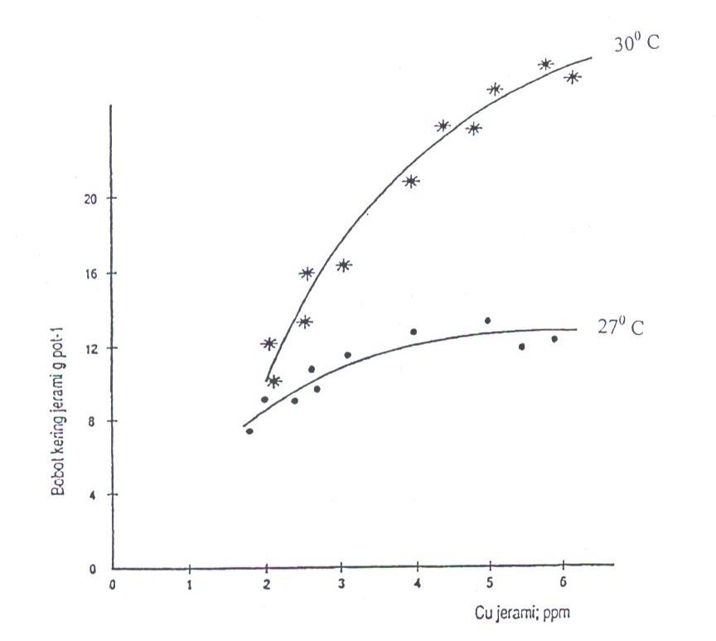

Gambar IV.1 Hubungan antara bobot kering jerami dan Cu jerami tanaman gandum yang ditanam pada dua suhu percobaan selama 6 minggu.

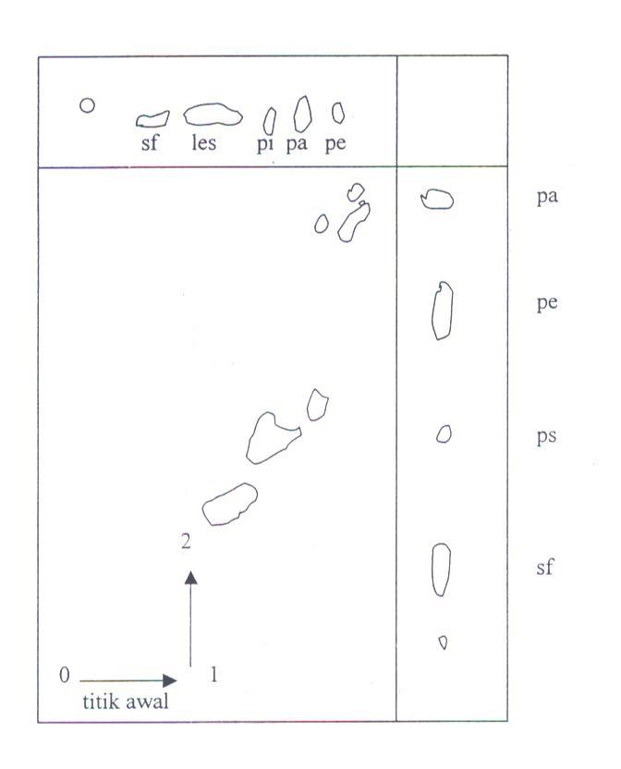

Gambar IV.2 Pemisahan dua dimensi sari fosfolipid dari eritrosit manusia. Pelarut: kloroform – metanol – minyak tanah ringan – air (8:8:6:1) pada dimensi pertama dan aseton – kloroform – metanol – air (8:6:2:2:1) pada dimensi kedua (Nama belakang penulis, Tahun).

Contoh penulisan singkatan pada naskah tesis. Beberapa singkatan yang tercantum pada daftar singkatan dan lambang adalah *High Performance Liquid Chromatography* (HPLC), *Nuclear Magnetic Resonance* (NMR), dan *Polymerase Chain Reaction* (PCR).

Bab V Kesimpulan

Bab ini memuat elaborasi dan rincian kesimpulan yang dituliskan pada abstrak. Saran untuk kajian lanjutan serta *practical implication* dari kerja mahasiswa S2 dapat dituliskan pada bab ini.

DAFTAR PUSTAKA

Baker, A. A., Sosro, K., dan Suditomo, B. (1998): Pembakaran hutan di Kalimantan, *Majalah Kehutanan*, **5,** 23 – 25.

Cotton, F. A. (1998): Kinetics of gasification of brown coal, *Journal of American Chemical Society,* **54,** 38 – 43.

Culver, J.P., Durduran, T., Furuya, D., Cheung, C., Greenberg, J.H., dan Yodh, A.G. (2003a): Diffuse optical tomography of cerebral blood flow, oxygenation, and metabolism in rat during focal ischemia, *Journal of Cerebral Blood Flow & Metabolism*, **23**, 911 – 924.

Culver, J.P., Siegel, A.M., Stott, J.J., dan Boas, D.A. (2003b): Volumetric diffuse optical tomography of brain activity, *Optics Letters*, **28**, 2061 – 2063.

Gao, H. dan Zhao, H. (2009): A fast forward solver of radiative transfer equation, *Transport Theory and Statistical Physics*, **38**, 149 – 192.

Guven, M., Yazici, B., Giladi, E., dan Intes, X. (2007): Adaptive mesh generation for diffuse optical tomography, *4th IEEE International Symposium on Biomedical Imaging: From Nano to Macro*, 1380 - 1383.

Hill, R. (1997): *The mathematical theory of plasticity,* Oxford Press, Oxford, 545 – 547.

Kramer, A., Djubiantono, T., Aziz, F., Bogard, J. S., Weeks, R. A., Weinand, D. C., Hames, W. E., Elam, J. M., Durband, A. C., dan Agus (2005): The first hominid fossil recovered from West Java, Indonesia, *Journal of Human Evolution,* **48**, 661 – 667.

Kumai, H., Itihara, M., Sudijono, Shibasaki, T., Aziz, F., Yoshikawa, S., Akahane, S., Soeradi, T., Hayashi, T., dan Furuyama, K. (1985): Geology and stratigraphy of the Mojokerto Area, 55 – 61 *dalam* N. Watanabe dan D. Kadar, ed.*, Quaternary geology of the hominid fossil bearing formations in Java,* 378 hal., Geological Research and Development Centre, Bandung-Indonesia.

Stark, H. (1998): The dynamics of surface adsorption, *Proceedings of the International Congress on Current Aspects of Quantum Chemistry,* London, U.K., Carbo R., ed., Prentice Hall, 24 – 36.

Wijaya, R. (1996): *Diagnosis penyakit tipus dengan metode PCR,* Disertasi Program Doktor, Institut Teknologi Bandung, 25 – 29.

**Daftar Pustaka dari Surat Kabar:**

Judul artikel. (Tanggal). *Nama Surat Kabar*, hal. XX.

Narasumber (Tanggal). Judul artikel. *Nama Surat Kabar*, hal.YY.

Pengelolaan diusulkan satu lembaga. (16 Oktober 2015). *Kompas*, hal. 14.

Saidi, A. I. (16 Oktober 2015). Semiotika laut. *Kompas*, hal. 6.

**Daftar Pustaka dari Film atau Televisi :**

Nama Tokoh (Jabatan Tokoh). (Tanggal). *Nama Acara* [Jenis Acara]. Nama Stasiun Televisi/Produsen Film: Nama Kota.

Sagantoro, A. (Produser). (2011). *The Raid* [Gambar Hidup]. PT. Merantau Films dan XYZ Films: Jakarta.

Arlusi, R. dan Ginting E. (Produser Eksekutif). (21 Oktober 2015). *Mata Najwa* [Siaran Televisi]. Metro TV: Jakarta.

**Daftar Pustaka dari Situs Internet (*web site*) :**

Data Air Mampu Curah periode 1950 – 2000 merupakan data grid (reanalisis) dari *National Centre for Environmental Prediction* (NCEP), data diperoleh melalui situs internet: http://www.esrl.noaa.gov/psd/data/gridded/data .ncep.reanalys2.html. Diunduh pada tanggal 5 Mei 2013.

Data Indeks DM periode 1901 – 2000 hasil reanalisis dari *Japan Agency for Marine Earth Science and Technology* (JAMSTEC), data diperoleh melalui situs internet: http:/www.jamstec.go.jp/frcgc/research/d1/iod/kaplan_sst_dmi _new.txt. Diunduh pada tanggal 28 Oktober 2013.

Peta Pola Suhu Permukaan Laut (SPL) di Samudra India Ekuatorial, diperoleh melalui situs internet: http://www.jamstec.go.jp/frsgc/research/d1/iod/. Diunduh pada tanggal 2 Agustus 2012.

Catatan:

1. Daftar pustaka umum secara berurutan menunjukkan cara penulisan, sebagai berikut:

Pustaka ke 1 adalah majalah yang ditulis oleh lebih dari 2 orang penulis.

Pustaka ke 2 adalah jurnal yang ditulis 1 orang penulis.

Pustaka ke 3 dan ke 4 adalah dua pustaka yang masing-masing ditulis oleh penulis utama yang sama, namun diterbitkan pada waktu yang berbeda.

Pustaka ke 5 adalah pustaka yang ditulis oleh 2 orang.

Pustaka ke 6 adalah pustaka yang dipublikasikan melalui konferensi.

Pustaka ke 7 adalah buku.

Pustaka ke 8 adalah jurnal yang ditulis oleh lebih dari 2 orang penulis.

Pustaka ke 9 adalah buku yang tiap babnya ditulis oleh penulis yang berlainan disertai editor.

Pustaka ke 10 adalah prosiding.

Pustaka ke 11 adalah disertasi program doktor.

1. Kriteria tambahan seperti referensi apa yang layak/tak layak untuk dicantumkan di daftar pustaka mengikuti kelaziman di masing-masing disiplin keilmuan dan diatur oleh KPPs-Fakultas.
2. Tidak diijinkan melakukan sitasi dari koran, radio atau TV kecuali dijadikan objek penelitian. Daftar pustaka dari situs internet juga ditulis berurutan berdasarkan abjad, tidak perlu nomor urut.
3. Apabila terdapat pustaka yang merujuk pada tesis program magister, cara penulisannya seperti contoh pustaka ke-11.

LAMPIRAN

Lampiran A Contoh Halaman Pengesahan dengan Dua Pembimbing

JUDUL TESIS: JENIS HURUF (FONT); TIMES NEW ROMAN; HURUF KAPITAL (UKURAN 14); CETAK TEBAL (BOLD); UKURAN SPASI 1

Oleh

Nama Mahasiswa

NIM: 3500001

(Program Studi Magister Teknik Sipil)

Institut Teknologi Bandung

Menyetujui

Tim Pembimbing

Tanggal ...............................

Ketua Anggota

______________________ ______________________

(Nama Pembimbing 1) (Nama Pembimbing 2)

Lampiran B Contoh Penulisan Judul Lampiran

|  |  |  |  |  |  |
| --- | --- | --- | --- | --- | --- |
| Contoh Tabel dengan panjang yang melebihi batas kertas | | | | | |
|  |  |  |  |  |  |
|  |  |  |  |  |  |
|  |  |  |  |  |  |
|  |  |  |  |  |  |
|  |  |  |  |  |  |
|  |  |  |  |  |  |
|  |  |  |  |  |  |
|  |  |  |  |  |  |
|  |  |  |  |  |  |
|  |  |  |  |  |  |
|  |  |  |  |  |  |
|  |  |  |  |  |  |
|  |  |  |  |  |  |
|  |  |  |  |  |  |
|  |  |  |  |  |  |

Lampiran B Contoh Penulisan Judul Lampiran (lanjutan)

|  |  |  |  |  |  |
| --- | --- | --- | --- | --- | --- |
| Contoh Tabel dengan panjang yang melebihi batas kertas | | | | | |
|  |  |  |  |  |  |
|  |  |  |  |  |  |
|  |  |  |  |  |  |
|  |  |  |  |  |  |
|  |  |  |  |  |  |
|  |  |  |  |  |  |
|  |  |  |  |  |  |
|  |  |  |  |  |  |
|  |  |  |  |  |  |

Lampiran C Silakan Tuliskan Judul Lampiran

C1. Silahkan Tulis Judul Anak Lampiran

Tulislah paragraf baru disini dengan terlebih dahulu memberi 1 spasi. Setiap paragraf baru sebaiknya terdiri atas beberapa kalimat.

C2. Silakan Tulis Judul Anak Lampiran

Tulislah paragraf baru disini dengan terlebih dahulu memberi 1 spasi. Setiap paragraf baru sebaiknya terdiri atas beberapa kalimat.

Catatan: Lampiran dapat terdiri atas beberapa buah. Lampiran dapat memuat Catatan tambahan, penurunan rumus, contoh perhitungan, data mentah penelitian, dan sebagainya, yang kalau dimasukkan ke dalam tubuh Tesis akan mengganggu kelancaran pengutaraan Tesis. Setiap lampiran diberi nomor urut yang berupa huruf kapital abjad Latin A, B, C, … dan seterusnya. Lampiran didahului oleh satu halaman yang hanya memuat kata LAMPIRAN (ukuran 14, cetak tebal) di tengah halaman dan diberi nomor halaman. Lampiran dapat berupa tabel, gambar, dan sebagainya yang (dianggap) tidak merupakan bagian tubuh utama Tesis. Lampiran **HARUS** dirujuk dalam teks tesis dengan format: ”Lampiran A“.

Lampiran D Contoh Batas Halaman Ganjil (untuk Naskah Tesis yang Dicetak Bolak Balik)

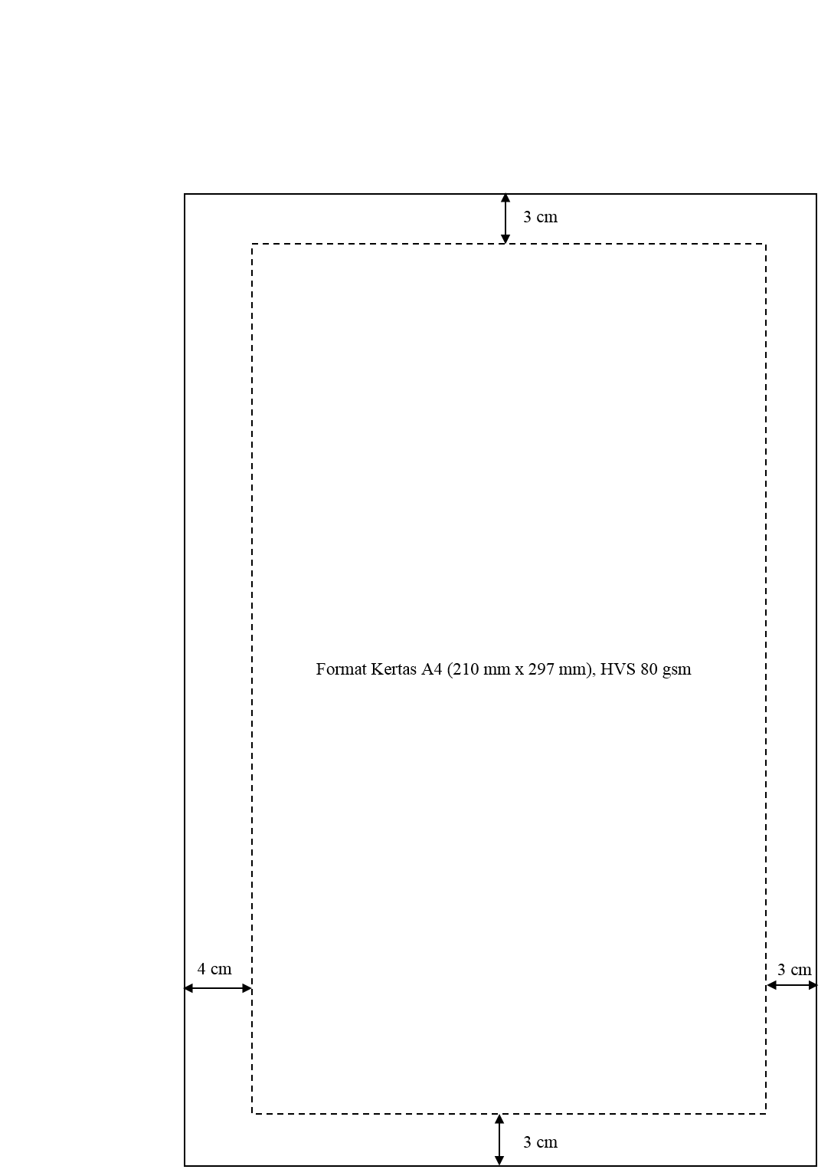

Catatan: Ilustrasi diatas bukanlah ukuran sebenarnya. Penulis dapat menggunakan kertas yang lebih tebal apabila diperlukan, contoh: jika hasil cetakan menembus ke halaman belakang.

Lampiran E Contoh Batas Halaman Genap (untuk Naskah Tesis yang Dicetak Bolak Balik)

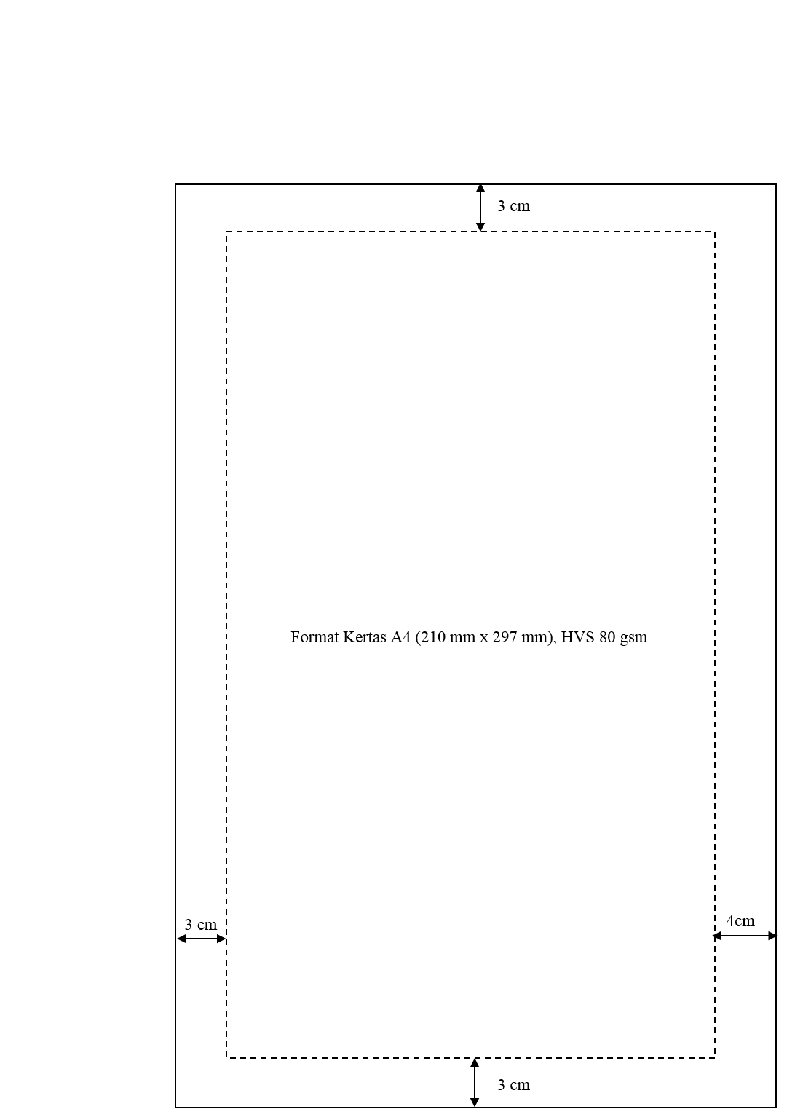

Catatan: Ilustrasi diatas bukanlah ukuran sebenarnya

Lampiran F Contoh Sampul Tesis dan Penjilidannya (Warna Sampul Biru Gelap/Dongker dengan Tinta Tulisan Berwarna Emas)

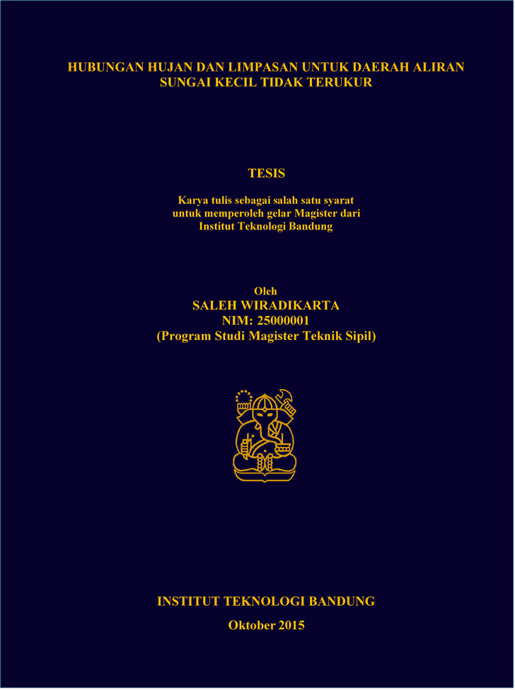

Catatan:

1. Naskah Tesis final dijilid dengan sampul keras (hard cover), warna Biru Gelap (Biru Dongker), tipe kertas Omega No. 10, dan tulisan pada sampul dicetak dengan tinta berwarna emas.

2. Pada punggung sampul dicantumkan nama penulis, NIM, judul, logo ITB, serta bulan dan tahun tesis. Khusus untuk penulisan bulan (Januari – Desember) pada punggung sampul, tulisannya masing-masing disingkat, yaitu: Jan, Feb, Mar, Apr, Mei, Jun, Jul, Ags, Sep, Okt, Nov, dan Des.